第38回東川町国際写真フェスティバル「ストリートギャラリー」は、自由公募の屋外写真展です。

今年は「ジュニア部門」のみの募集を行い、コンテストを開催します。ジュニア部門（小学生・中学生・高校生）は、高校生以下の方ならどなたでも無料でご参加いただけます。

参加者の皆さまには、専用展示台（90㎝×180㎝）を貸し出しますので、出展者のみなさんのそれぞれの個性を生かした展示方法で展示してください。

東川町フォトフェスタを訪れるゲスト・写真家・雑誌編集者などの皆さんの目に触れ、アドバイスをいただける良い機会になります。ぜひ、お申し込みの上ご参加ください。

また、同会場にて「ふらっとPHOTOテラス」を開催します。ご一緒にお楽しみください。

**今年は「ジュニア部門」**

**のみの募集となります！**

第**38**回東川町国際写真フェスティバル（東川町フォトフェスタ2022）

**ストリートギャラリー**

**出　展　者　募　集!!**

**【主　　催】**東川町写真の町実行委員会

**【協　　賛】**株式会社ニコンイメージングジャパン

**会期**

**2022年7月30日(土)**

**～31日(日)**

**表 彰 と 賞 品 ・ 副 賞**

◆出展料　無料

**◆**定　員15名

◆申込期限　7/22（金）

　　　　　　※定員となり次第受付終了

◆展示・受付場所

東川町文化ギャラリー前庭

◆受　付 7/30（土） 10:00～11:30

◆搬　出 7/31（日） 16:00～17:30

◆結果発表・表彰式

　7/31（日）18:00～

◇交流タイム

　7/31（日）15:00～

　＊審査員の方に直接コメントをいただける

大変貴重な機会です！是非ご参加ください。

すべての参加者の中から、グランプリ（1名）ならびに準グランプリ（2名）が決定し、グランプリ・準グランプリには表彰状と賞品が贈られます。

**賞品ならびに副賞**

**グランプリ**（1名）

賞品　ニコンミラーレスカメラ

Z fc 16-50 VR SL レンズキット

副賞　せんとぴゅあⅡ写真集コーナーで作品パネル

展示（展示期間：8月中旬～１ヶ月程度）

**準グランプリ**（2名）

賞品　Nikon Z シリーズ用

プレミアムショルダーバッグ

7/31（日）18：00～文化ギャラリー前庭にて、結果発表・表彰式を行いますのでご出席ください。※雨天時会場変更の可能性あり

**審　　査　　員**

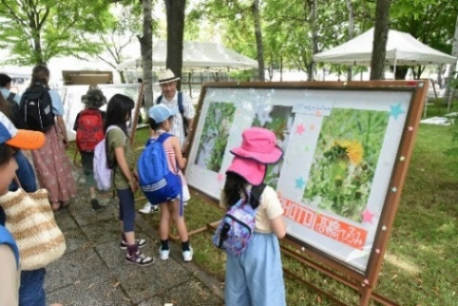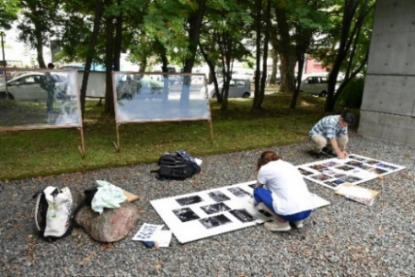

藤岡 亜弥（写真家）

東川町写真の町実行委員会

企画委員より　数名

専用の展示台（左写真参照）を貸し出しいたします。屋外での展示ですので、野外の特性を生かした展示内容をご検討ください。展示台は作品が水に濡れにくい構造となっておりますが、完全防水ではありません。雨天時の対策は参加者ご本人でお願いします。

なお、展示台への貼付は、パーマセルテープ以外は使用できません。

**展 示 台 と 展 示 方 法**

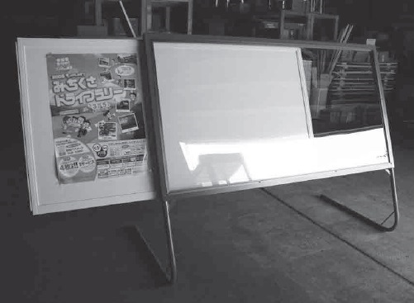

**「ストリートギャラリー」お申込み上のご注意・当日のお願い**

**参加者の移動・滞在にかかる経費等について**

出展者のみなさまには、ご自身で会場までのご移動・ご滞在についてのお手配、経費のご負担を行っていただきます。あらかじめご了承ください。

1. 応募方法はFAX・メール・郵送・直接持ち込みでのみ受付します。
2. FAX・メールでお申し込みの場合、受付が正常に完了したときは受付完了から5日を目処にメールでその旨お知らせいたします。5日以内に返答がない場合、メールにてお問い合わせください。なお、定員を超える申込があった場合、送信時刻の早遅により申込のご希望に添えないことがあります。予めご了承ください。（この場合、ご参加いただけない旨をメールでご連絡いたします。）
3. 7月25日（月）に確認のメール（参加者番号）をお送りいたします。
4. 7月30日（土）当日の受付は、東川町文化ギャラリー前庭にて、午前10時頃からを予定しています。受付の際は、必ず「参加者番号」をお申し出ください。
5. 設営は、7月30日（土）12:00までにお願いいたします。（設営後、ただちに審査が始まります）なお、展示台に使用するパーマセルテープは原則として会場設置のものをご利用ください。万一お持ち込みの場合は受付時に利用可否の確認を受けてください。
6. 7月31日（日）15:00～審査員の方と参加者同士が作品を前に自由に意見交換ができる交流タイムを開催します。是非ご参加ください。（会場：文化ギャラリー前庭）
7. 7月31日（日）18:00〜結果発表・表彰式には必ずご参加ください。（会場：文化ギャラリー前庭）

**参　加　の　お　申　込　み　に　つ　い　て**

参加ご希望の方は下記申込書の全ての欄にご記入いただき、下記までお申込みください。

（全てに記載が無い場合は受付できないことがあります。）

●メールの場合 [town.of.photo1985@gmail.com](mailto:town.of.photo1985@gmail.com)

●FAXの場合　0166-82-4704

メールアドレス

学校名・所属

電話番号

ふりがな

（当日、連絡のつく携帯番号等の番号を記入してください）

**第38回東川町国際写真フェスティバル「ストリートギャラリー」参加申込書**

氏　　名

住　　所

[town.of.photo1985@gmail.com](mailto:town.of.photo1985@gmail.com)からのメールが届くよう設定をお願いします。また、楷書で読みやすくご記入ください。

**〈お申込み・お問い合わせ先〉**

東川町写真の町実行委員会事務局 (担当：吉里・村田) 〒071-1423 北海道上川郡東川町東町1丁目19-8

TEL：0166-82-2111（内線591）　**FAX：0166-82-4704**

**ｍail:** [**town.of.photo1985@gmail.com**](mailto:town.of.photo1985@gmail.com)